**Toma cuidado com os direitos autorais tem que ver antes se aquele arquivo você pode usar**

**E onde encontro imagens de domínio público?**

Alguns dos sites para usar imagens com domínio público são: UnSplash, Pexels, FreePik, Rawpixel, Pixabay, Libreshot e Wikimedia Commons.

Alguns desses sites que disponibilizam imagens de domínio público possuem propagandas de serviços de venda de imagens e acabam te confundindo um pouco.

**Formatos de Imagem**

A grande vantagem do uso de arquivos **JPG** (em formato JPEG) é gerar arquivos muito pequenos e que ocupam pouco espaço em disco. Isso é muito importante, pois quando colocamos nosso site no ar, ele tem que ser leve e carregar as imagens muito rapidamente. Só tome cuidado para não exagerar na hora de configurar o nível de compactação. Isso pode fazer com que sua imagem fique horrível e toda borrada

A principal característica do **PNG** - e que o diferencia do JPEG - é a capacidade de configurar a opacidade de cada pixel (deixá-lo transparente ou com transparência limitada).

**Tamanho das imagens**

**Use imagens do tamanho certo!** Vai precisar de uma imagem que vai ter 200 pixels de largura? Gere um arquivo exatamente com esse tamanho! Nada de ficar salvando arquivos gigantes e diminuindo o tamanho da imagem com códigos, pode se usar o gimp para ajudar.

Uma imagem 1920x1080 de 3MB não vai ficar mais leve se você mudar a largura dela no seu CSS. Muito pelo contrário. Seu navegador vai levar um tempão pra carregar o arquivo do seu servidor e vai exibir a imagem minúscula na tela.

E no que isso te prejudica? Os mecanismos de busca como o Google **PENALIZA** sites lentos e pesados, retirando-os da primeira página de buscas. Quem aqui quer criar um site que não aparece nos resultados do Google?

**Como carregar uma imagem em HTML**

<img> tag, responsável por carregar imagens que estão na pasta do projeto atual ou em links externos. Essa tag tem como parâmetros básicos o src (que vem de source, origem) e alt (que vem de alternative ou texto alternativo).

**Para que servem os textos alternativos?**

Textos alternativos ajudam muito na indexação do seu site em mecanismos de busca e também ajudam muito na acessibilidade, pois se um visitante for deficiente visual, seu navegador vai ser capaz de descrever que tipo de foto está sendo mostrada ali.

Tente ser objetivo na descrição da sua imagem, mas crie textos que fazem sentido. Tem um monte de gente que coloca o texto “foto” como descrição de uma imagem. Aí não dá!

Os textos alternativos também auxiliam o Google a saber o que tem dentro da sua foto e exibi-la nos resultados de busca do Google Imagens.

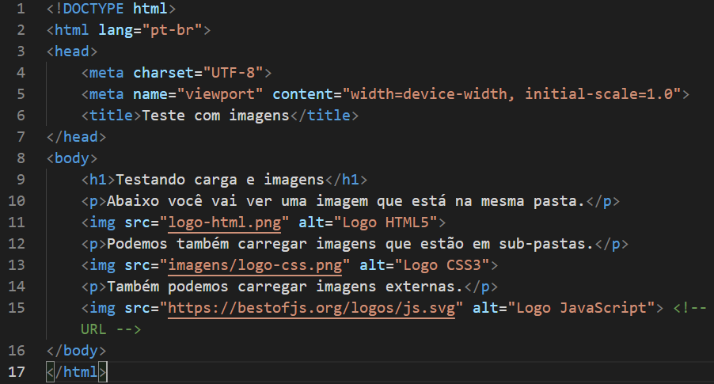

Na linha 11 colocamos a tag <img> e usamos uma imagem que está na mesma pasta do código

Na linha 12 colocamos a tag <img> e usamos uma imagem que está em uma sub-pastas

Na linha 13 colocamos a tag <img> e usamos uma imagem que está na internet, só pegamos a URL da imagem mas tem um problema de usamos isso porque caso o servidor dessa imagem caia a imagem vai sumir do seu site também

**Ícone de Favoritos (favicon)**

já viu aqueles pequenos ícones que aparecem ao lado dos sites que

visitamos, na parte superior do seu navegador. É o mesmo local onde aparecem o

texto que você colocou na tag <title> do seu site. Para usar um favicon no seu site, você precisa ter o arquivo do ícone, que geralmente está no formato ICO.

Se quiser baixar alguns ícones prontos, recomendo o site IconArchive. Se você tiver o dom e muita paciência, pode desenhar seu favicon no site favicon.cc.

Agora, se seu objetivo é criar um ícone personalizado para seu site baseado em imagens que você já tem, recomendo o site favicon.ico, onde você pode submeter qualquer imagem e baixar um pacote com vários formatos de favicon. Lá você também vai poder criar um ícone de favoritos a partir de um texto ou então baseado em um emoji.

**Formatos aceitos para Favicon?**

Tem o ICO como já foi falado tem o PNG também é o SVG, que é vetorizado e seria a melhor das opções mas infelizmente nem todo navegador é compatível com esse formato e acaba causando algumas inconsistências na exibição do nosso site em outras plataformas.

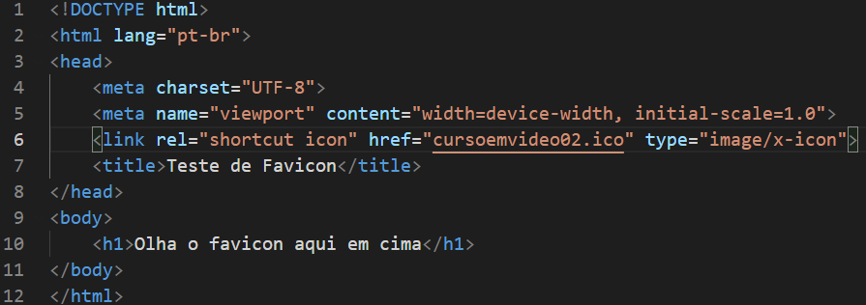

Na linha 6 foi colocado a tag link:favicon ela fica dentro da tag head e serve para colocar aqueles ícones que fica do lado do titulo la em cima do site